
MINISTERIO DE SALUD CONSTANCIA DE ATENCIÓN MÉDICA

DIRIS/DIRESA/GERESA: {{ESTABLECIMIENTO}}
PACIENTE: {{PACIENTE}}

EDAD: {{EDAD}}
DNI: {{DNI}}

TIPO DE SEGURO: {{SEGURO}}

INICIO DESCANSO: {{FECHA_INICIO}}
FIN DESCANSO: {{FECHA_FIN}}

DIAGNÓSTICO: {{CIE10_CODIGO}} - {{CIE10_DESCRIPCION}}

OBSERVACIONES:
{{OBSERVACIONES}}


Firma y Sello:

CMP: 090558

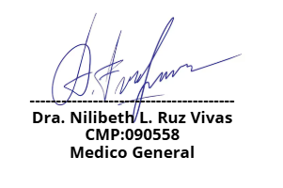
{{QR_IMAGE}}

